Nama : Irvan Rifa’i

NIM : L200180214

Kelas : H

**Modul 2**

**Praktikum Algoritma dan Struktur Data**

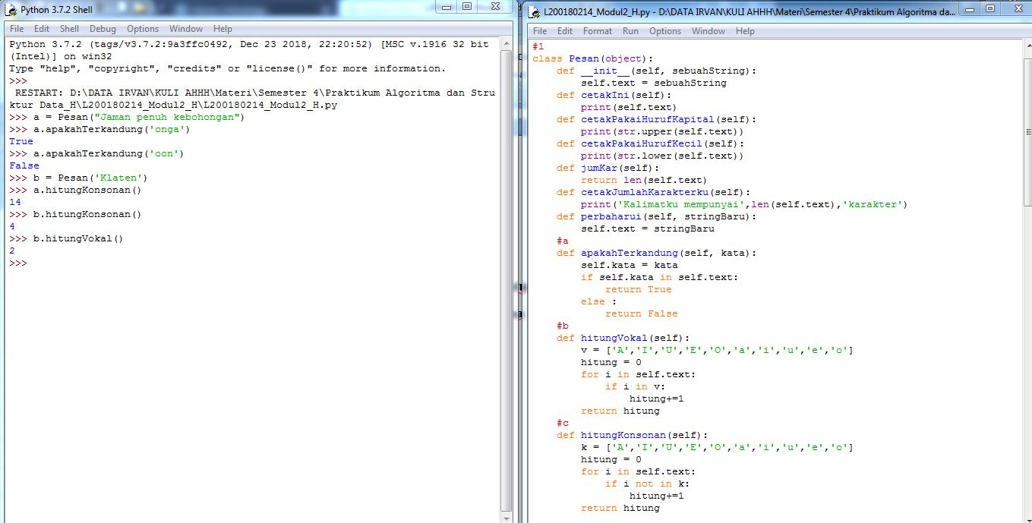

1. 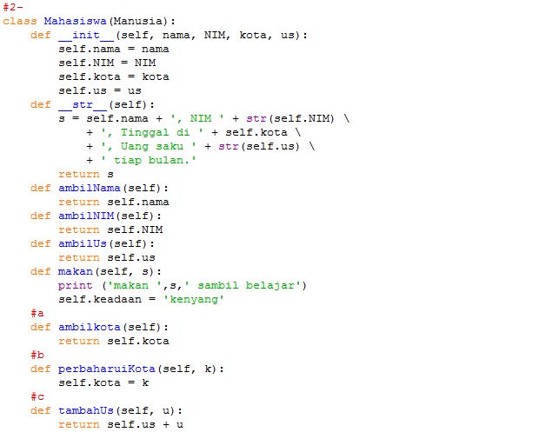

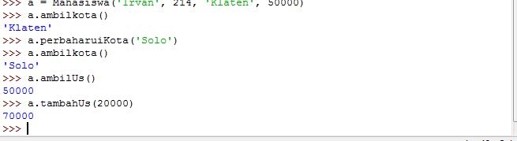



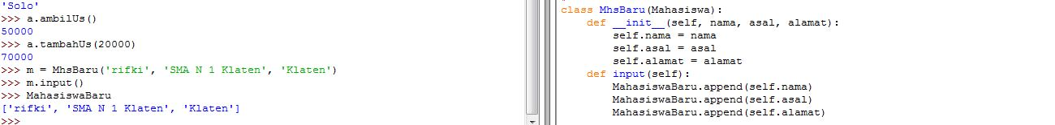



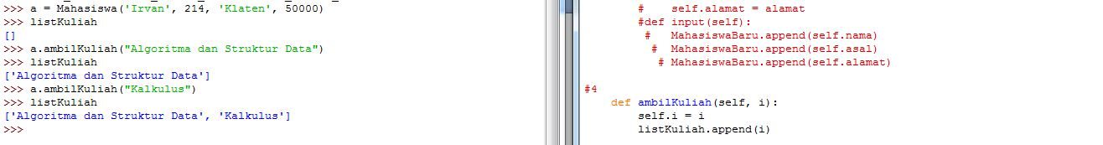







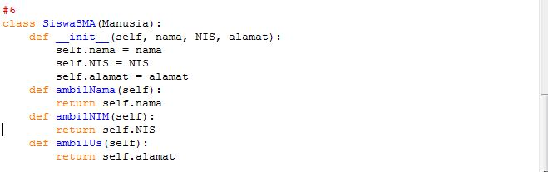



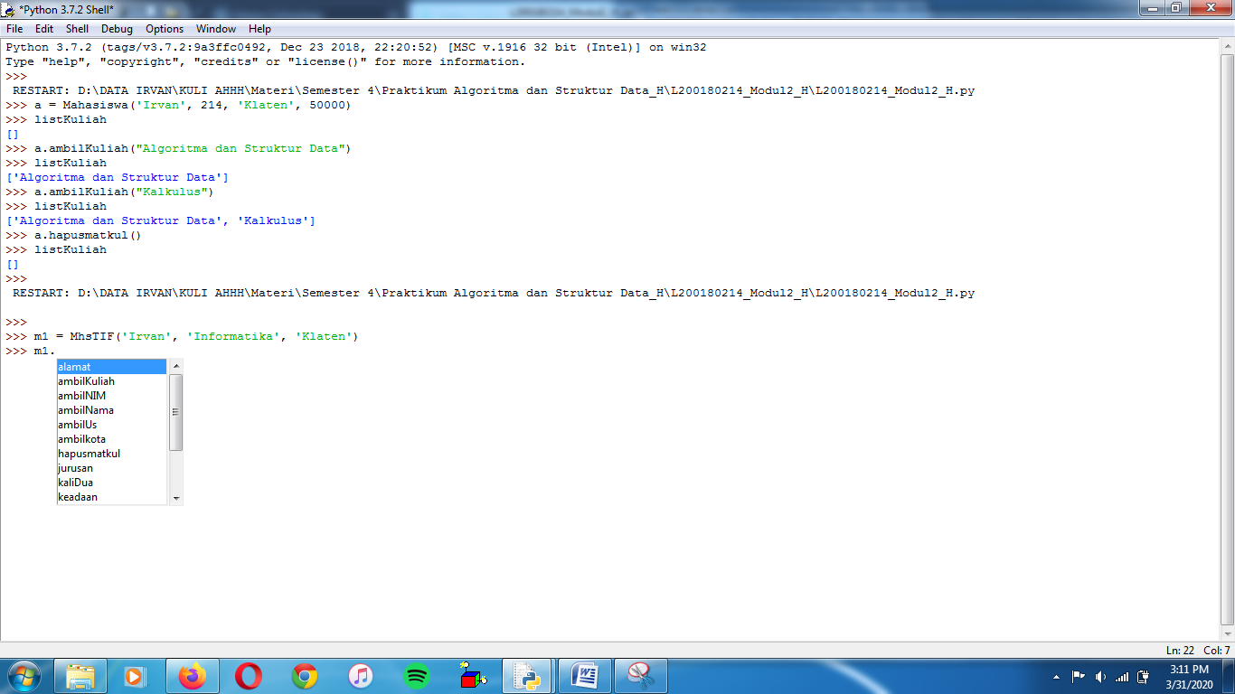

alamat, dari class MhsTIF

ambilKuliah, dari class Mahasiswa

ambilNIM, dari class Mahasiswa

ambilNama, dari class Mahasiswa

ambilUs, dari class Mahasiswa

ambilkota, dari class Mahasiswa

hapusmatkul, dari class Mahasiswa

jurusan, dari class MhsTIF

kaliDua, dari class Manusia

keadaan, dari class Manusia

makan, dari class Manusia

nama, dari class Manusia

olahraga, dari class Manusia

perbaharuiKota, dari class Mahasiswa

tambahUs, dari class Mahasiswa

ucapsalam, dari class Manusia